Telencéfalo

O telencéfalo compreende os dois hemisférios cerebrais, direito e esquerdo, e uma pequena linha mediana situada na porção anterior do III ventrículo.

Os dois hemisférios cerebrais são incompletamente separados pela fissura longitudinal do cérebro, cujo o assoalho é formado por uma larga faixa de fibras comissurais, denominada corpo caloso, principal meio de união entre os dois hemisférios. Os hemisférios possuem cavidades, os ventrículos laterais direito e esquerdo, que se comunicam com o III ventrículo pelos forames interventriculares.

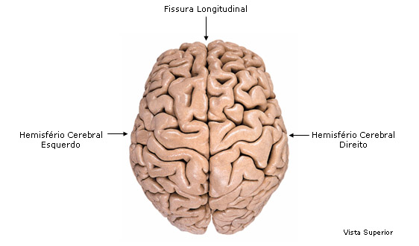

Cada hemisfério possui três pólos: frontal, occipital e temporal; e três faces: súpero-lateral (convexa); medial (plana); e inferior ou base do cérebro (irregular), repousando anteriormente nos andares anterior e médio da base do crânio e posteriormente na tenda do cerebelo.

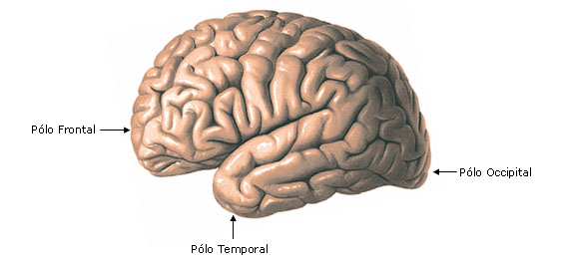

Sulcos e Giros:

Durante o desenvolvimento embrionário, quando o tamanho do encéfalo aumenta rapidamente, a substância cinzenta do córtex aumenta com maior rapidez que a substância branca subjacente. Como resultado, a região cortical se enrola e se dobra sobre si mesma. Portanto, a superfície do cérebro do homem e de vários animais apresenta depressões denominadas sulcos, que delimitam os giros ou circunvoluções cerebrais. A existência dos sulcos permite considerável aumento do volume cerebral e sabe-se que cerca de dois terços da área ocupada pelo córtex cerebral estão “escondidos” nos sulcos.

Em qualquer hemisfério, os dois sulcos mais importantes são o sulco lateral e o sulco central.

Sulco Lateral: é o sulco que separa o lobo frontal do lobo temporal. Ele é subdividido em ascendente, anterior e posterior.

Sulco Central: separa o lobo parietal do frontal. O sulco central é ladeado por dois giros paralelos, um anterior, giro pré-central, e outro posterior, giro pós-central. As áreas situadas adiante do sulco central relacionam-se com a MOTRICIDADE, enquanto as situadas atrás deste sulco relacionam-se com a SENSIBILIDADE.

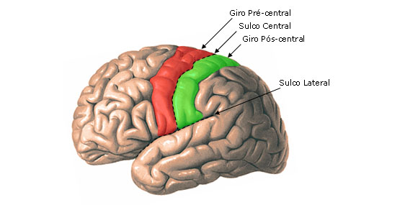

Outro sulco importante situado no telencéfalo, na face medial, é o sulco parieto-occipital, que separa o lobo parietal do occipital.

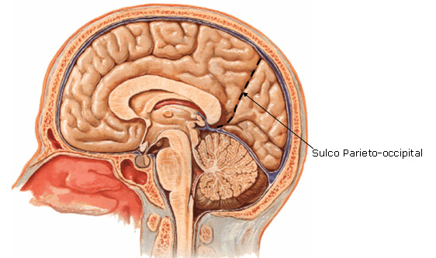

Os lobos cerebrais recebem o nome de acordo com a sua localização em relação aos ossos do crânio. Portanto, temos cinco lobos: frontal, temporal, parietal, occipital e o lobo da ínsula, que é o único que não se relaciona com nenhum osso do crânio, pois está situado profundamente no sulco lateral.

A divisão dos lobos não corresponde muito a uma divisão funcional, exceto pelo lobo occipital que parece estar relacionado somente com a visão.

O lobo frontal está localizado acima do sulco lateral e adiante do sulco central. Na face medial do cérebro, o limite anterior do lobo occipital é o sulco parieto-occipital. Na sua face súpero-lateral, este limite é arbitrariamente situado em uma linha imaginaria que se une a terminação do sulco parieto-occipital, na borda superior do hemisfério, à incisura pré-occipital, situada na borda ínfero-lateral, cerca de 4 cm do pólo occipital. Do meio desta linha imaginaria parte uma segunda linha imaginaria em direção no ramo posterior do sulco lateral e que, juntamente com este ramo, limita o lobo temporal do lobo parietal.

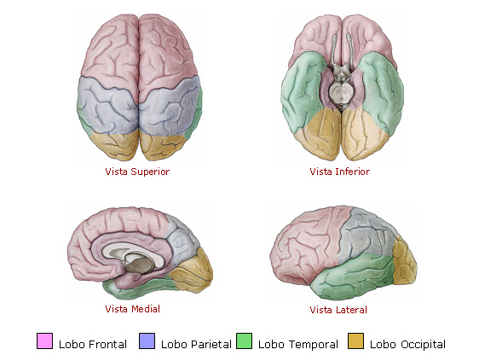

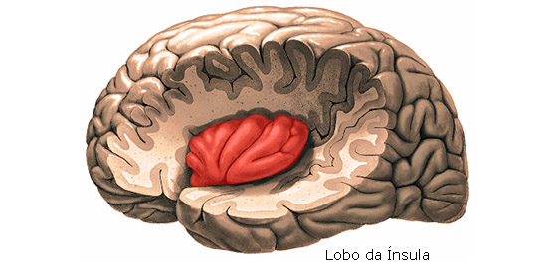

Face Súpero-lateral:

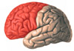 |  | 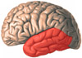 |  | 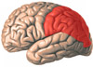 |  | 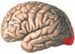 |  | 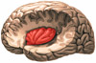
Lobo Frontal |  | Lobo Temporal |  | Lobo Parietal |  | Lobo Occipital |  | Lobo da Ínsula

Lobo Frontal:

Sulco Pré-central: mais ou menos paralelo ao sulco central.

Sulco Frontal Superior: inicia-se na porção superior do sulco pré-central e dirigi-se anteriormente no lobo frontal. É perpendicular a ele.

Sulco Frontal Inferior: partindo da porção inferior do sulco pré-central, dirige-se para frente e para baixo.

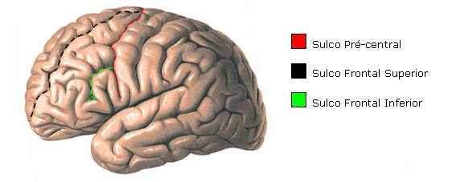

Giro Pré-central: localiza-se entre o sulco central e o sulco pré-central. Neste giro se localiza a área motora principal do cérebro (córtex motor).

Giro Frontal Superior: localiza-se acima do sulco frontal superior.

Giro Frontal Médio: localiza-se entre o sulco frontal superior e inferior.

Giro Frontal Inferior: localiza-se abaixo do sulco frontal inferior. O giro frontal inferior do hemisfério esquerdo é o centro cortical da palavra falada.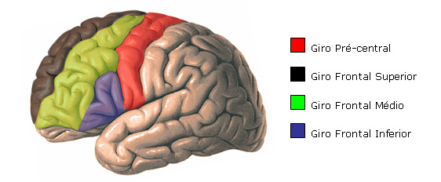
Lobo Temporal:

Sulco Temporal Superior: inicia-se próximo ao pólo temporal e dirige-se para trás paralelamente ao ramo posterior do sulco lateral, terminando no lobo parietal.

Sulco Temporal Inferior: paralelo ao sulco temporal superior é geralmente formado por duas ou mais partes descontinuas.

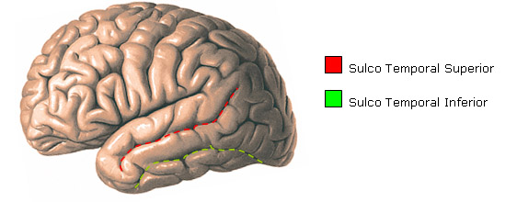

Giro Temporal Superior: localiza-se entre o sulco lateral e o sulco temporal superior.

Giro Temporal Médio: localiza-se entre os sulcos temporal superior e o temporal inferior.

Giro Temporal Inferior: localiza-se abaixo do sulco temporal inferior e se limita com o sulco occípito-temporal.

Afastando-se os lábios do sulco lateral, aparece o seu assoalho, que é parte do giro temporal superior. A porção superior deste assoalho é atravessada por pequenos giros transversais, os giros temporais transversos, dos quais o mais evidente é o giro temporal transverso anterior. Esse é importante pois se localiza o centro cortical da audição.

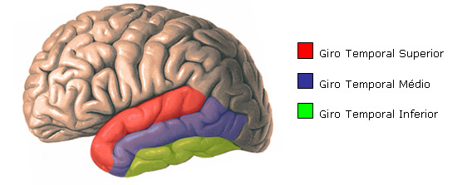

Lobo Parietal:

Sulco Pós-central: localiza-se posteriormente ao giro pós-central. É paralelo ao sulco central.

Sulco Intraparietal: geralmente localiza-se perpendicular ao sulco pós-central (com o qual pode estar unido) e estende-se para trás para terminar no lobo occipital.

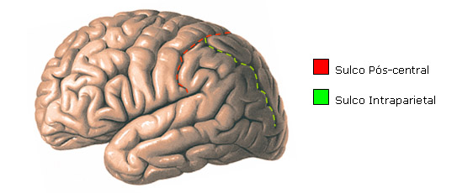

Diferentemente dos outros lobos, o lobo parietal apresenta um giro e dois lóbulos:

Giro Pós-central: localiza-se entre o sulco central e o sulco pós-central. É no giro pós-central que se localiza uma das mais importantes áreas sensitivas do córtex, a área somestésica.

Lóbulo Parietal Superior: localiza-se superiormente ao sulco intra-parietal.

Lóbulo Parietal Inferior: localiza-se inferiormente ao sulco intraparietal. Neste, descrevem-se dois giros: o giro supramarginal, curvando em torno da extremidade do ramo posterior do sulco lateral, e o giro angular, curvando em torno da porção terminal e ascendente do sulco temporal superior.

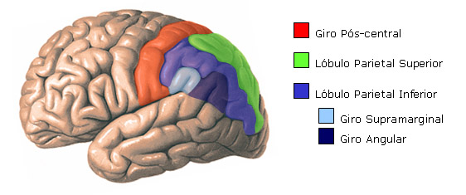

Lobo Occipital:

O lobo occipital ocupa uma porção relativamente pequena da face súpero-lateral do cérebro, onde apresenta pequenos sulcos e giros irregulares e inconstantes. Os principais sulcos e giros desse lobo são visualizados na face medial do cérebro.

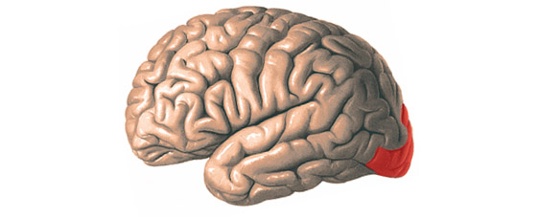

Lobo da Ínsula:

O lobo da ínsula é visualizado afastando-se os lábios do sulco lateral. A ínsula tem forma cônica e seu ápice, voltado para baixo e para frente, é denominado de límen da ínsula.

Sulco Central da Ínsula: parte do sulco circular, na porção superior da ínsula, e dirige-se no sentido antero-inferior. Divide a ínsula em duas partes: giros longos e giros curtos.

Sulco Circular da Ínsula: circunda a ínsula na sua borda superior.

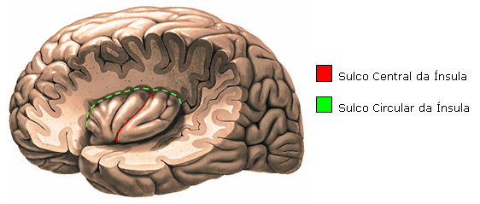

Giros Longos da Ínsula: estão localizados posteriormente ao sulco central da ínsula.

Giros Curtos da Ínsula: estão localizados anteriormente ao sulco central da ínsula.

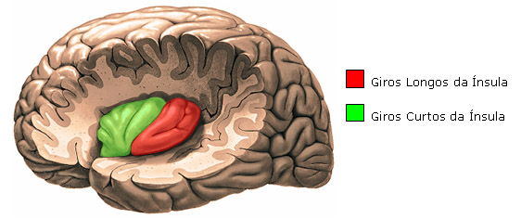

RESUMO DOS GIROS DA FACE SÚPERO-LATERAL DO CÉREBRO
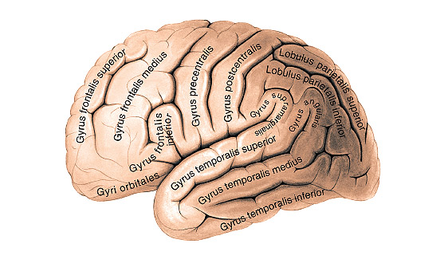
Fonte: NETTER, Frank H.. Atlas de Anatomia Humana. 2ed. Porto Alegre: Artmed, 2000.

FACE SÚPERO-LATERAL DO CÉREBRO
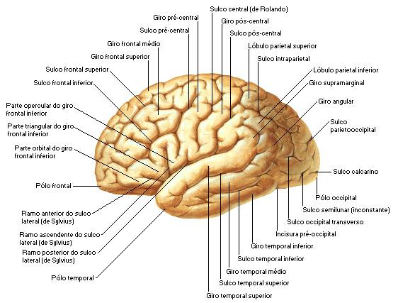
Fonte: NETTER, Frank H.. Atlas de Anatomia Humana. 2ed. Porto Alegre: Artmed, 2000.

LOBO DA ÍNSULA
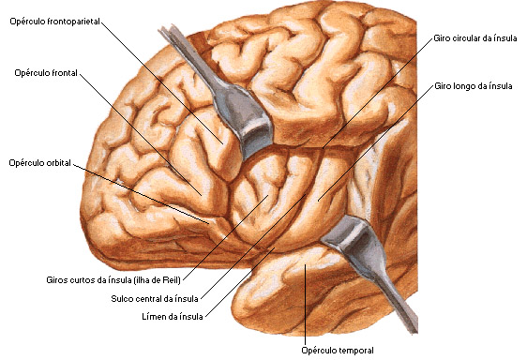
Fonte: NETTER, Frank H.. Atlas de Anatomia Humana. 2ed. Porto Alegre: Artmed, 2000.

Face Medial:

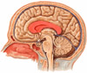 |  | 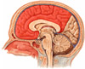 |  | 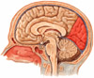
Corpo Caloso  Fórnix  Septo Pelúcido |  | Lobo Frontal  Lobo Parietal |  | Lobo Occipital

Corpo Caloso, Fórnix e Septo Pelúcido:

Corpo Caloso: é a maior das comissuras inter-hemisféricas. É formado por um grande número de fibras mielínicas que cruzam o plano sagital mediano e penetram de cada lado no centro branco medular do cérebro, unindo áreas simétricas do córtex de cada hemisfério. Em corte sagital do cérebro, podemos identificar as divisões do corpo caloso: uma lâmina branca arqueada dorsalmente, o tronco do corpo caloso, que se dilata posteriormente no esplênio do corpo caloso e se flete anteriormente em direção da base do cérebro para constituir o joelho do corpo caloso. Este se afina para formar o rostro do corpo caloso, que se continua em uma fina lâmina, a lâmina rostral até a comissura anterior. Entre a comissura anterior e o quiasma óptico encontra-se a lâmina terminal, delgada lâmina de substância branca que também une os hemisférios e constitui o limite anterior do III ventrículo.

DIVISÕES DO CORPO CALOSO E FÓRNIX - FACE ÍNFERO-MEDIAL DO CÉREBRO
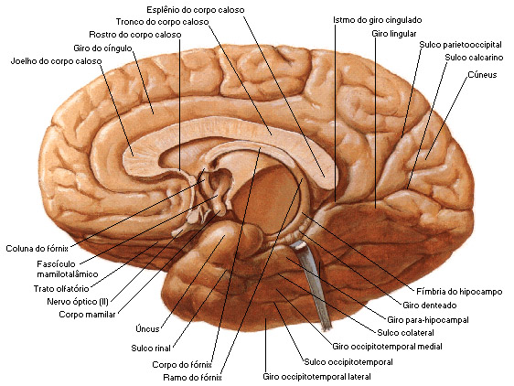
Fonte: NETTER, Frank H.. Atlas de Anatomia Humana. 2ed. Porto Alegre: Artmed, 2000.

Fórnix: emergindo abaixo do esplênio do corpo caloso e arqueando-se em direção à comissura anterior, está o fórnix, feixe complexo de fibras que, entretanto, não pode ser visto em toda a sua extensão em um corte sagital do cérebro. É constituído por duas metades laterais e simétricas afastadas nas extremidades e unidas entre si no trajeto do corpo caloso. A porção intermédia em que as duas metades se unem constitui o corpo do fórnix e as extremidades que se afastam são, respectivamente, as colunas do fórnix (anteriores) e os ramos do fórnix (posteriores). As colunas do fórnix terminam no corpo mamilar correspondente cruzando a parede lateral do III ventrículo. Os ramos do fórnix divergem e penetram de cada lado no corno inferior do ventrículo lateral, onde se ligam ao hipocampo. No ponto em que as pernas do fórnix se separam, algumas fibras passam de um lado para o outro, formando a comissura do fórnix.

FÓRNIX E HIPOCAMPO
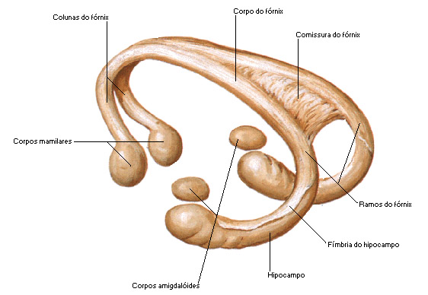
Fonte: NETTER, Frank H.. Atlas de Anatomia Humana. 2ed. Porto Alegre: Artmed, 2000.

VISTA SUPERIOR DO FÓRNIX E HIPOCAMPO
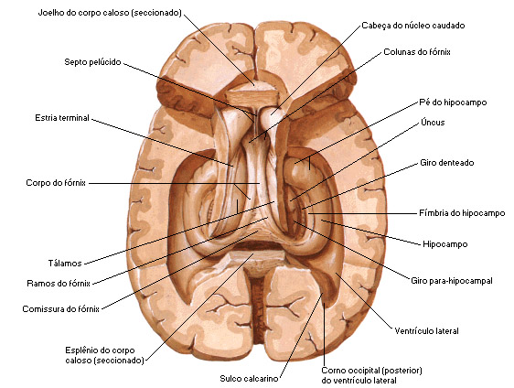

Fonte: NETTER, Frank H.. Atlas de Anatomia Humana. 2ed. Porto Alegre: Artmed, 2000.

Septo Pelúcido:  Entre o corpo caloso e o fórnix estende-se o septo pelúcido, constituído por duas delgadas lâminas de tecido nervoso que delimitam uma cavidade muito estreita, a cavidade do septo pelúcido. O septo pelúcido separa os dois ventrículos laterais. |  | 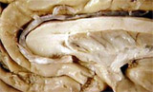

SEPTO PELÚCIDO - VISTA MEDIAL DO CÉREBRO
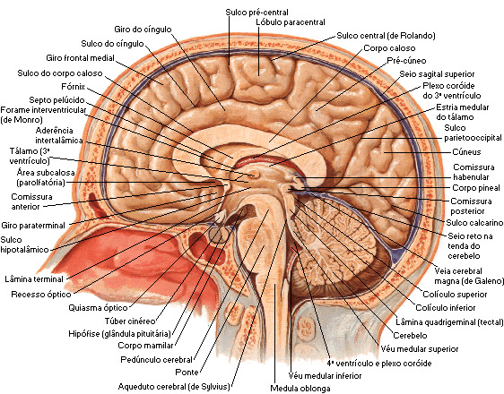
Fonte: NETTER, Frank H.. Atlas de Anatomia Humana. 2ed. Porto Alegre: Artmed, 2000.

Lobo Frontal e Parietal:

Na parte medial do cérebro, existem dois sulcos que passam do lobo frontal para o lobo parietal:

Sulco do Corpo Caloso: começa abaixo do rostro do corpo caloso, contorna o tronco e o esplênio do corpo caloso, onde se continua já no lobo temporal, com o sulco do hipocampo.

Sulco do Cíngulo: tem seu curso paralelo ao sulco do corpo caloso, do qual é separado pelo giro do cíngulo. Termina posteriormente em dois sulcos: ramo marginal do giro do cíngulo, porção final do sulco do giro do cíngulo que cruza a margem superior do hemisfério, e o sulco subparietal, que continua posteriormente em direção ao sulco parieto-ocipital.

Sulco Paracentral: Destaca-se do sulco do cíngulo em direção á margem superior do hemisfério, que delimita, com o sulco do cíngulo e o sulco marginal, o lóbulo paracentral.

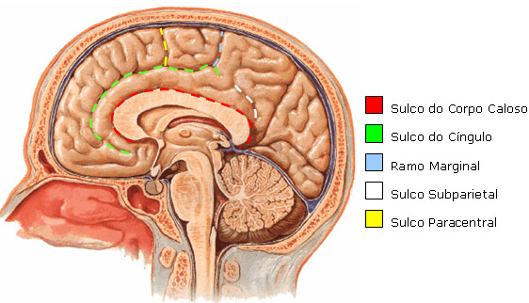

Giro do Cíngulo: contorna o corpo caloso, ligando-se ao giro para-hipocampal pelo istmo do giro do cíngulo. É percorrido por um feixe de fibras, o fascículo do cíngulo.

Lóbulo Paracentral: localiza-se entre o sulco marginal e o sulco paracentral. Na parte anterior e posterior deste lóbulo localizam-se as áreas motoras e sensitivas relacionadas com a perna e o pé.

Pré-cúneos: está localizado superiormente ao sulco parieto-occipital, no lobo parietal.

Giro Frontal Superior: já foi descrito acima, no estudo da face lateral do cérebro.

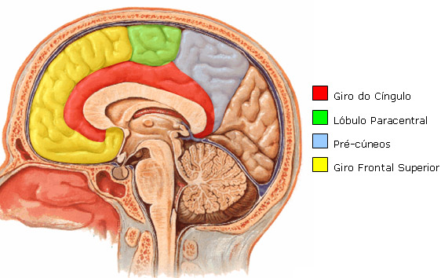

Lobo occipital:

Sulco calcarino: inicia-se abaixo do esplênio do corpo caloso e tem um trajeto arqueado em direção ao pólo occipital. Nos lábios do sulco calcarino localiza-se o centro cortical da visão.

Sulco parieto-occipital: é o sulco que separa o lobo occipital do lobo parietal.

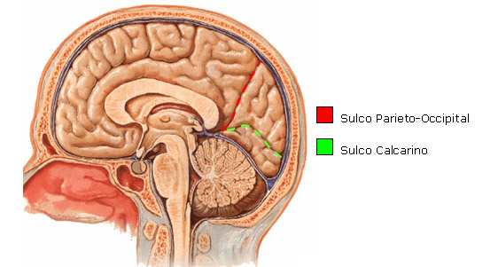

Cúneos: localiza-se entre o sulco parieto-occipital e o sulco calcarino. É um giro complexo de forma triangular. Adiante do cúneos, no lobo parietal, temos o pré-cúneos.

Giro Occipito-temporal Medial: localiza-se abaixo do sulco calcarino. Esse giro continua anteriormente com o giro para-hipocampal, do lobo temporal.

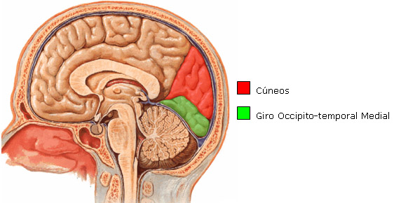

Face inferior:

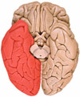 |  | 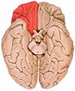
Lobo Temporal |  | Lobo Frontal

Lobo temporal:

Sulco Occipito-temporal: localiza-se entre os giros occipito-temporal lateral e occipito-temporal medial.

Sulco Colateral: inicia-se próximo ao pólo occipital e se dirige para frente. O sulco colateral pode ser contínuo com o sulco rinal, que separa a parte mais anterior do giro para-hipocampal do resto do lobo temporal.

Sulco do Hipocampo: origina-se na região do esplênio do corpo caloso, onde continua com o sulco do corpo caloso e se dirige para o pólo temporal, onde termina separando o giro parahipocampal do úncus.

Sulco calcarino: é melhor visualizado na face medial do cérebro. Na face inferior, separa a porção posterior o giro para-hipocampal do istmo do giro do cíngulo.

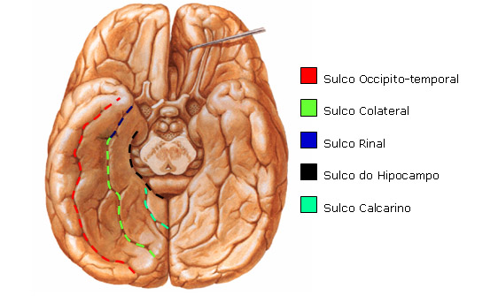

Giro Occipito-temporal Lateral: está localizado na região lateral da face inferior do cérebro circundando o giro occipito-temporal medial e o giro para-hipocampal.

Giro Occipito-temporal Medial: é visualizado também na face medial do cérebro, porém ocupa uma área significativa na face inferior. Está localizado entre o giro occipito-temporal lateral, giro para-hipocampal e o istmo do cíngulo.

Giro Para-hipocampal: se liga posteriormente ao giro do cíngulo através de um giro estreito, o istmo do giro do cíngulo. Assim o úncus, o giro para-hipocampal, o istmo do giro do cíngulo e o giro do cíngulo constituem o lobo límbico, parte importante do sistema límbico, relacionado com o comportamento emocional e o controle do sistema nervoso autônomo. A porção anterior do giro para-hipocampal se curva em torno do sulco do hipocampo para formar o úncus

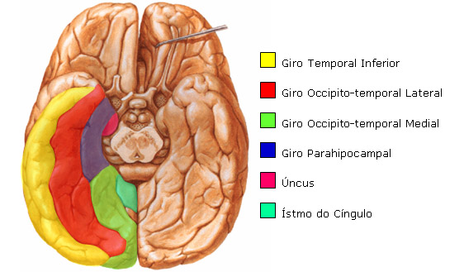

Lobo Frontal:

A face inferior do lobo frontal apresenta as seguintes estruturas: o sulco olfatório, profundo e de direção ântero-posterior; o giro reto, que localiza-se medialmente ao sulco olfatório e continua dorsalmente como giro frontal superior. O resto da face inferior do lobo frontal é ocupada por sulcos e giros muito irregulares, os sulcos e giros orbitários.

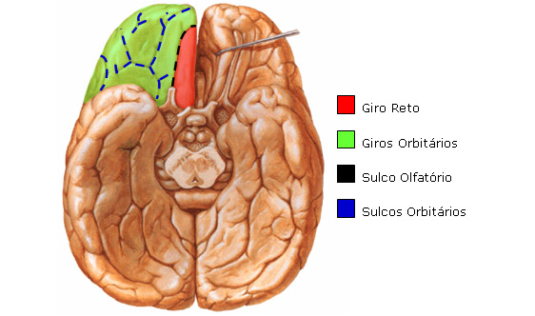

FACE INFERIOR DO CÉREBRO
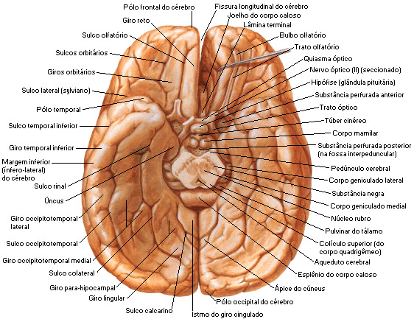
Fonte: NETTER, Frank H.. Atlas de Anatomia Humana. 2ed. Porto Alegre: Artmed, 2000.

RESUMO DOS GIROS DA FACE MEDIAL DO CÉREBRO
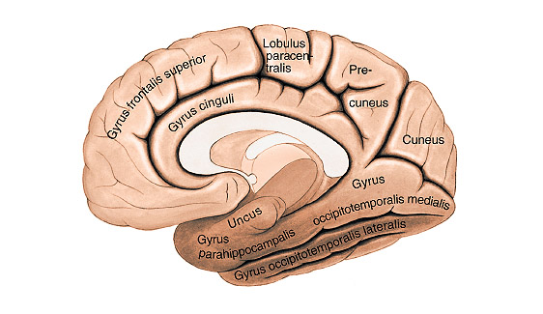
Fonte: NETTER, Frank H.. Atlas de Anatomia Humana. 2ed. Porto Alegre: Artmed, 2000.

Rinencéfalo:

O bulbo olfatório é uma dilatação ovóide e achatada de substância cinzenta que continua posteriormente com o tracto olfatório, ambos alojados no sulco olfatório. O bulbo olfatório recebe filamentos que constituem o nervo olfatório. Posteriormente, o tracto olfatório se bifurca formando as estrias olfatórias lateral e medial, que delimitam uma área triangular, o trígono olfatório. Através do trígono olfatório e adiante do tracto óptico localiza-se uma área contendo uma série de pequenos orifícios para passagem de vasos, a substância perfurada do anterior.

RINENCÉFALO - A ANATOMIA DO NERVO OLFATÓRIO
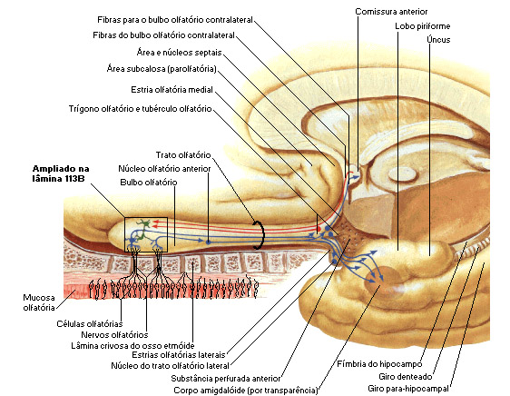
Fonte: NETTER, Frank H.. Atlas de Anatomia Humana. 2ed. Porto Alegre: Artmed, 2000.

Morfologia dos Ventrículos Laterais:

Os hemisférios cerebrais possuem cavidades revestidas de epêndima e contendo líquido cérebro-espinhal, os ventrículos laterais esquerdo e direito, que se comunicam com o III ventrículo pelo forame interventricular. Exceto pelo forame, cada ventrículo é uma cavidade fechada que apresenta uma parte central e três cornos que correspondem aos três pólos do hemisfério cerebral. As partes que se projetam para o pólo frontal, occipital e temporal respectivamente, são o corno anterior, posterior e inferior. Com exceção do corno inferior, todas as partes do ventrículo laterais têm o teto formado pelo corpo caloso.

MORFOLOGIA DO VENTRÍCULO LATERAL
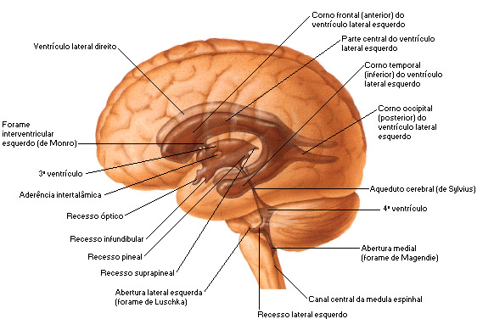
Fonte: NETTER, Frank H.. Atlas de Anatomia Humana. 2ed. Porto Alegre: Artmed, 2000.

MORFOLOGIA DO VENTRÍCULO LATERAL
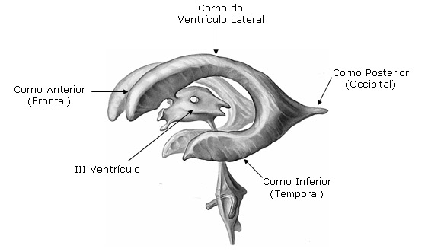
Fonte: NETTER, Frank H.. Atlas de Anatomia Humana. 2ed. Porto Alegre: Artmed, 2000.

Organização Interna dos Hemisférios Cerebrais:

Cada hemisfério possui uma camada superficial de substância cinzenta, o córtex cerebral, que reveste um centro de substância branca, o centro medular do cérebro, ou centro semioval. No interior dessa substância branca existem massas de substâncias cinzenta, os núcleos da base do cérebro.

Centro branco medular do cérebro: é formado por fibras mielínicas. Distinguem-se dois grupos de fibras: de projeção e de associação. As fibras de projeção ligam o córtex cerebral a centros subcorticais; as fibras de associação unem áreas corticais situadas em pontos diferentes do cérebro.

As fibras de projeção se dispõem em dois feixes: o fórnix e a cápsula interna.

O fórnix une o córtex do hipocampo ao corpo mamilar e contribui um pouco para a formação do centro branco medular. Já foi melhor descrito anteriormente nesta página.

A cápsula interna contém a grande maioria das fibras que saem ou entram no córtex cerebral. Estas fibras formam um feixe compacto que separa o núcleo lentiforme, situado lateralmente, do núcleo caudado e tálamo, situados medialmente. Acima do nível destes núcleos, as fibras da cápsula interna passam a constituir a coroa radiada.

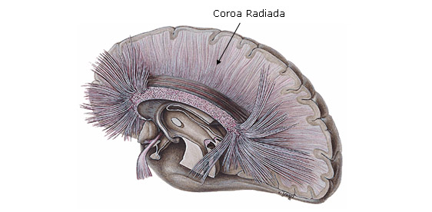

Distingue-se na cápsula interna um ramo anterior, situada entre a cabeça do núcleo caudado e o núcleo lentiforme, e um ramo posterior, bem maior, situada entre o núcleo lentiforme e o tálamo. Estas duas porções da cápsula interna encontram-se formando um ângulo que constitui o joelho da cápsula interna.

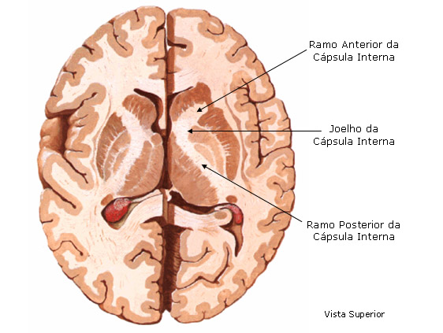

As fibras de associação são divididas em fibras de associação intra-hemisféricas e inter-hemisféricas.

Dentre as fibras de associação intra-hemisféricas, citarei os quatro fascículos mais importantes:

Fascículo do Cíngulo - Une o lobo frontal e o temporal.

Fascículo Longitudinal Superior - Une os lobos frontal, parietal e occipital. Também pode ser chamado de fascículo arqueado.

Fascículo Longitudinal Inferior - Une o lobo occipital e temporal.

Fascículo Unciforme - Une o lobo frontal e o temporal.

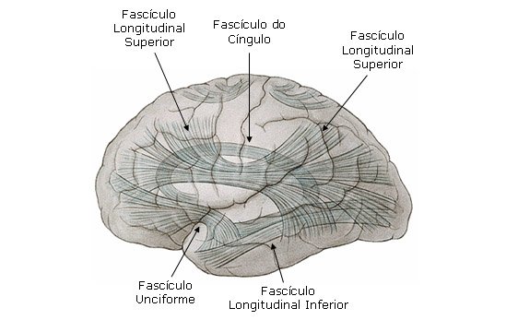

Dentre as fibras de associação inter-hemisféricas, ou seja, aquelas que atravessam o plano mediano para unir áreas simétricas dos dois hemisférios, encontramos três comissuras telencefálicas: corpo caloso, comissura do fórnix e comissura anterior, já estudadas acima.

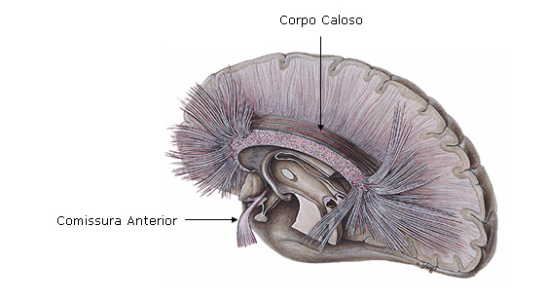

Núcleos da base:

Núcleo caudado: é uma massa alongada e bastante volumosa de substância cinzenta, relacionada em toda a sua extensão com os ventrículos laterais. Sua extremidade anterior é muito dilatada, constitui a cabeça do núcleo caudado, que proemina do assoalho do corno anterior do ventrículo lateral. Ela continua gradualmente com o corpo do núcleo caudado, situado no assoalho da parte central do ventrículo lateral. Este se afina pouco a pouco para formar a cauda do núcleo caudado, que é longa e fortemente arqueada, estendendo-se até a extremidade anterior do corno inferior do ventrículo lateral. Em razão de sua forma fortemente arqueada, o núcleo caudado aparece seccionado duas vezes em determinados cortes horizontais e frontais do cérebro. A cabeça do núcleo caudado funde-se com a parte anterior do núcleo lentiforme.

NÚCLEO CAUDADO, NÚCLEO LENTIFORME E CORPO AMIGDALÓIDE
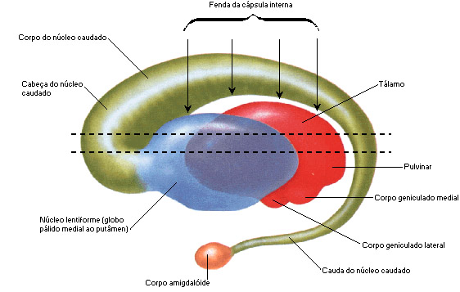
Fonte: NETTER, Frank H.. Atlas de Anatomia Humana. 2ed. Porto Alegre: Artmed, 2000.

Núcleo lentiforme: tem a forma e o tamanho aproximado de uma castanha-do-pará. Não aparece na superfície ventricular, situando-se profundamente no interior do hemisfério. Medialmente relaciona-se com a cápsula interna, que o se separa do núcleo caudado e do tálamo; lateralmente relaciona-se com o córtex da ínsula, do qual é separado por substância branca e pelo claustro.

O núcleo lentiforme é divido em putâmen e globo pálido por uma fina lâmina de substância branca, a lâmina medular lateral. O putâmen situa-se lateralmente e é maior que o globo pálido, que se dispõem medialmente. Em secções transversais do cérebro, o globo pálido tem uma coloração mais clara que o putâmen em virtude da presença de fibras mielínicas que o atravessam. O globo pálido é subdividido por uma lâmina de substância branca, a lâmina medular medial, em partes externa e interna (ver figura abaixo).

Claustro: é uma delgada calota de substância cinzenta situada entre o córtex da ínsula e o núcleo lentiforme. Separa-se do córtex da ínsula por uma fina lâmina branca, a cápsula extrema. Entre o claustro e o núcleo lentiforme existe uma outra lâmina branca, a cápsula externa (ver figura abaixo).

Corpo amigdalóide: é uma massa esferóide de substância cinzenta de cerca de 2 cm de diâmetro situada no pólo temporal do hemisfério cerebral. Faz uma discreta saliência no tecto da parte terminal do corno inferior do ventrículo lateral. O corpo amigdalóide faz parte do sistema límbico e é um importante regulador do comportamento sexual e da agressividade (ver figura acima).

Núcleo Accumbens: massa de substância cinzenta situada na zona de união entre o putâmen e a cabeça do núcleo caudado.

Núcleo Basal de Meynert: de difícil visualização macroscópica. Situa-se na base do cérebro, entre a substância perfurada anterior e o globo pálido, região conhecida como substância inominata. Contem neurônios grandes ricos em acetilcolina.

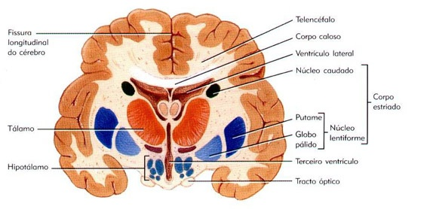

NÚCLEOS DA BASE - SECÇÃO TRANSVERSAL DO CÉREBRO
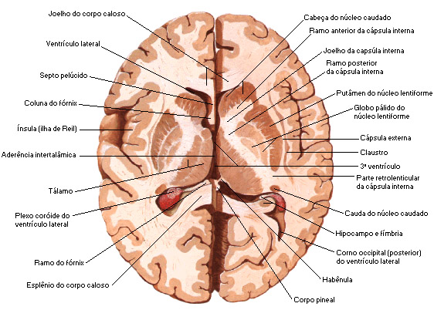
Fonte: NETTER, Frank H.. Atlas de Anatomia Humana. 2ed. Porto Alegre: Artmed, 2000.

Ao fim desse conteúdo, gostaria de ilustrar ainda uma imagem com algumas áreas importantes considerando o telencéfalo como um todo. Como dito anteriormente, a divisão por lobos e sulcos é apenas didática, pois o cérebro funciona como um todo independente dos lobos, porém algumas áreas são específicas e bem localizadas, tais como as indicadas na figura abaixo:

